PROTECCION BIENES EMPRESARIALES

Moneda: nacional, usd

Forma de pago: contado, semestral, trimestral, mensual

Tipo de Persona: Física, Moral

No de empleados

Nombre

Apellido paterno

Apellido materno

Sexo: Masculino, Femenino

RFC

Fecha de nacimiento

Curp

Calle

No. ext

No, interior

Colonia

Ciudad

Estado

Población

c.p.

Teléfono

e-mail

DATOS DEL NEGOCIO

Niveles

Sótanos

Muros: block, block de concreto, concreto armando, ladrillo, lamina de asbesto o cemento, lamina metálica, multipanel, piedra, siporex, tabique, tablaroca, tepetate.

Techos: bóveda catalana, bóveda de ladrillo, bovedillas, hormigón o mezcla con espesor mínimo de 2.5 cms, ladrillo sobre estructura metálica, ladrillo y lamina de fierro, lamina de asbesto o cemento, lamina de asbesto sobre estructura de fierro, laminas metálicas, losas aligeradas de concreto, loza acero, metal desplegado, siporex, tabique, tejas de barro, vigueta y bovedilla

Sector: agrícola y ganadería, beneficio, biblioteca y museos, bodega, centro comercial, cine radio y tv, consultorios y hospitales, deportivos y gimnasios, escuela, espectáculos, estacionamiento y talleres, expendio o tienda, hoteles y restaurantes, iglesias templos y velatorios, industria, oficina, panadería y pastelería, servicios, taller, transportista.

Giro tarifa:

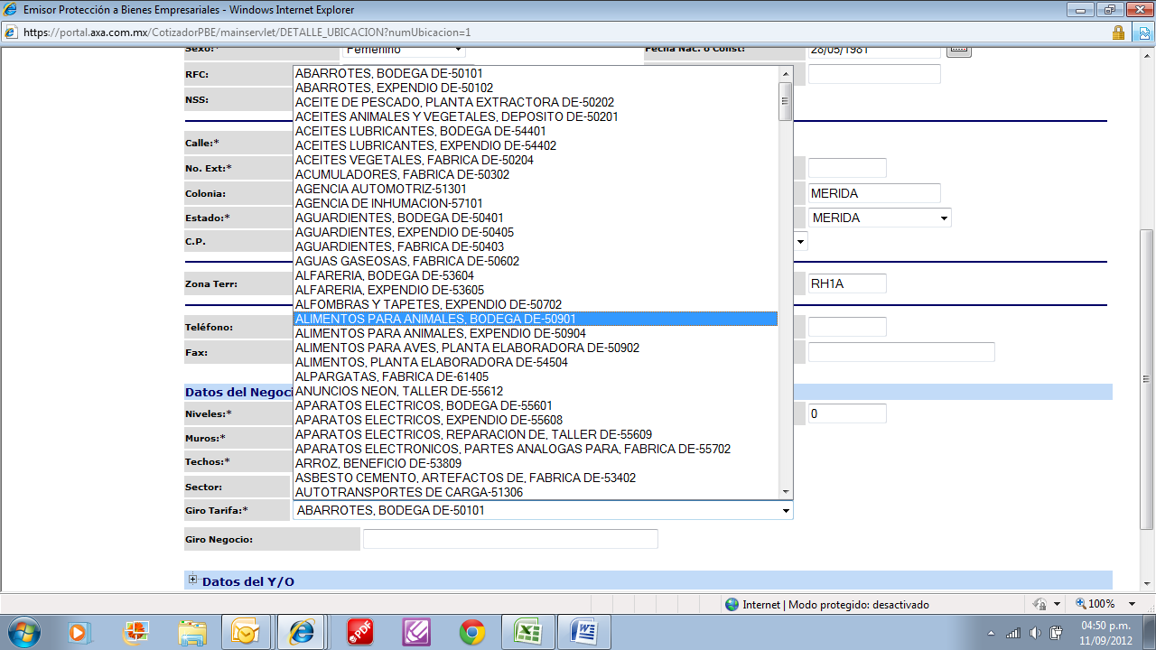

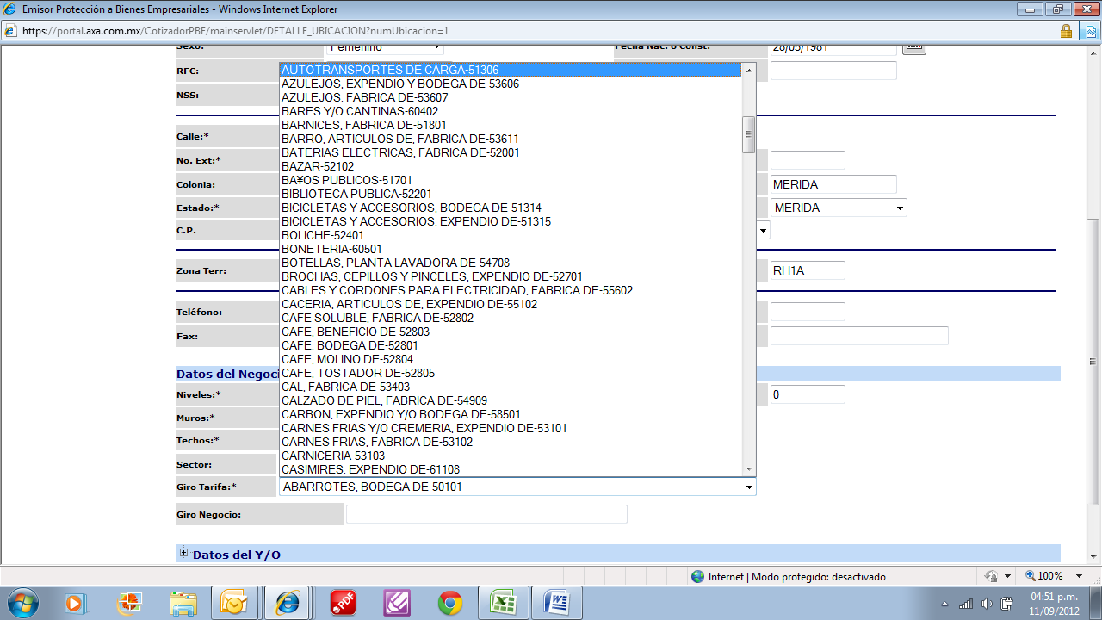

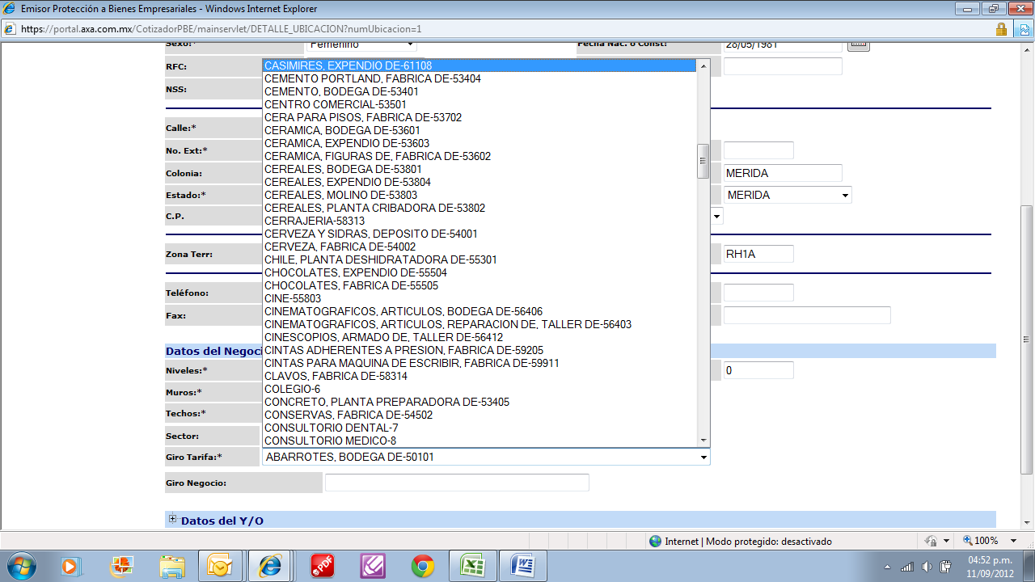

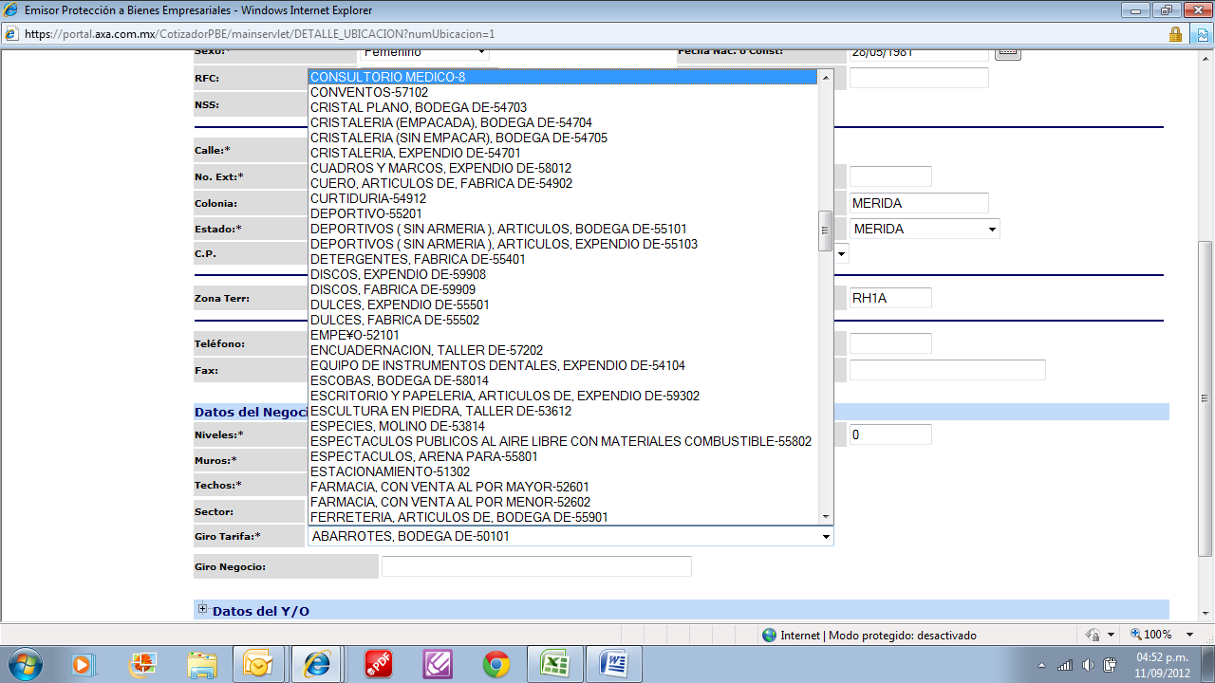

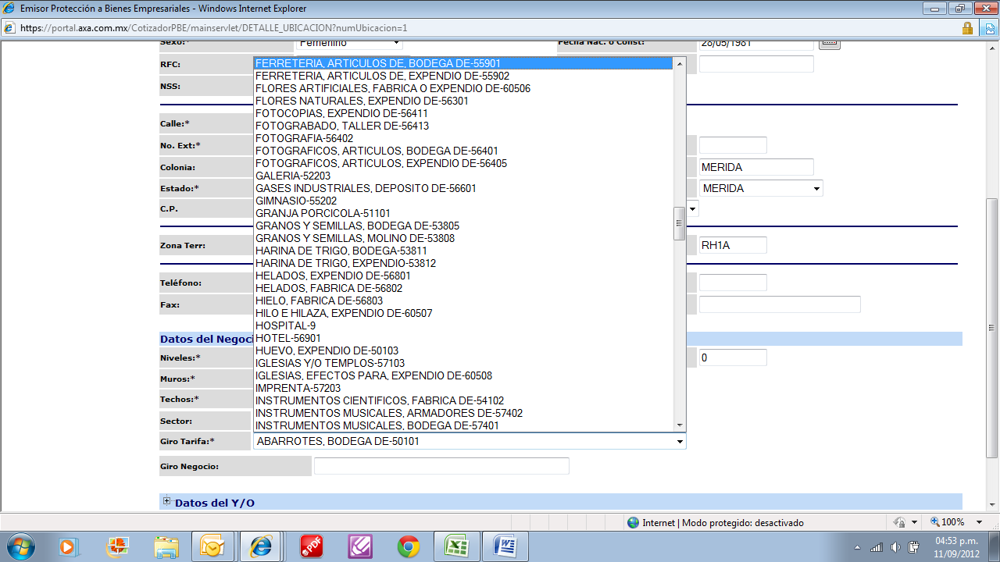

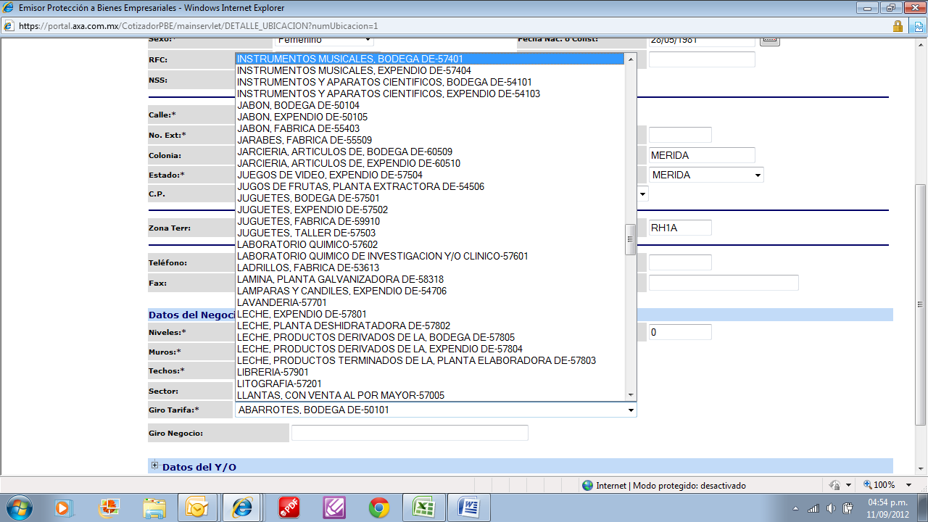

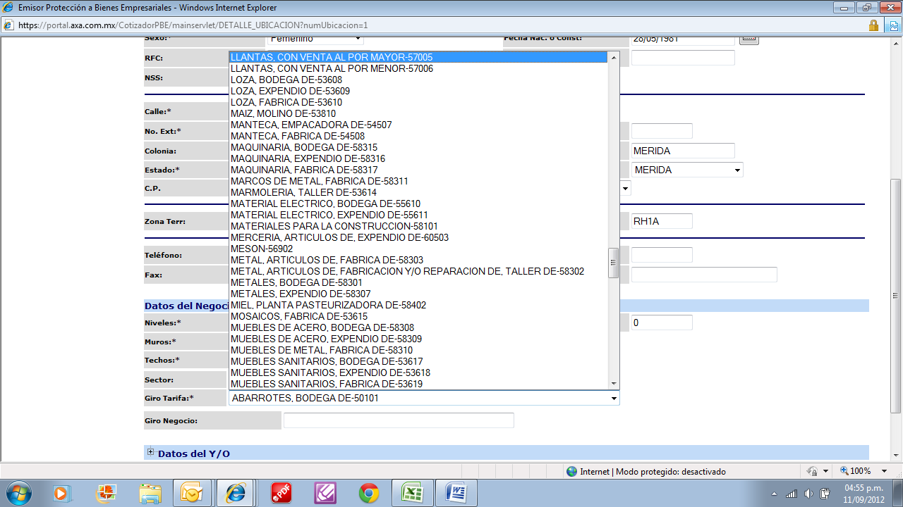

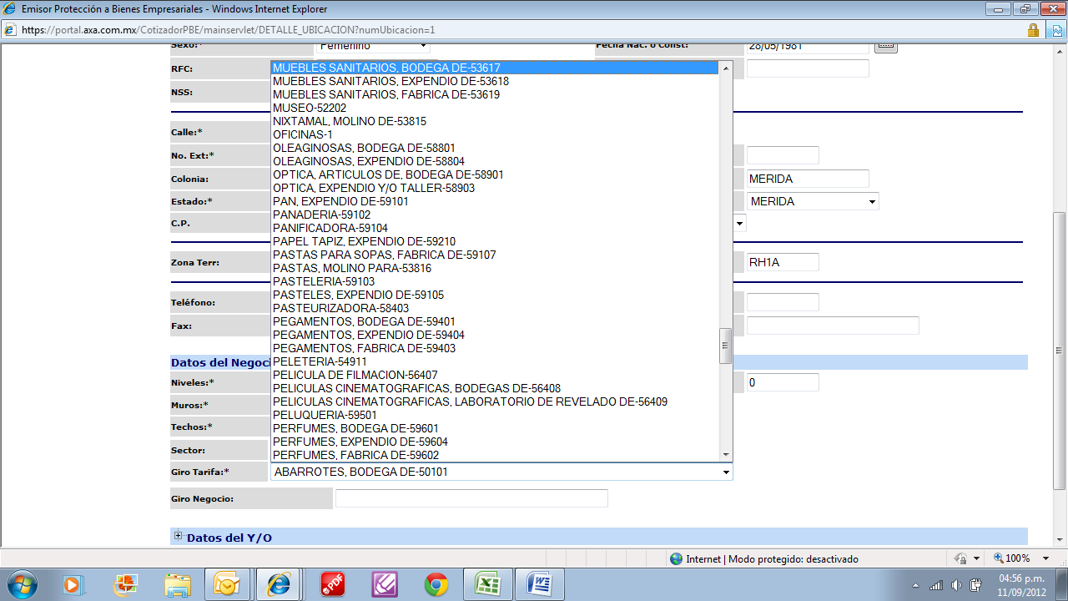

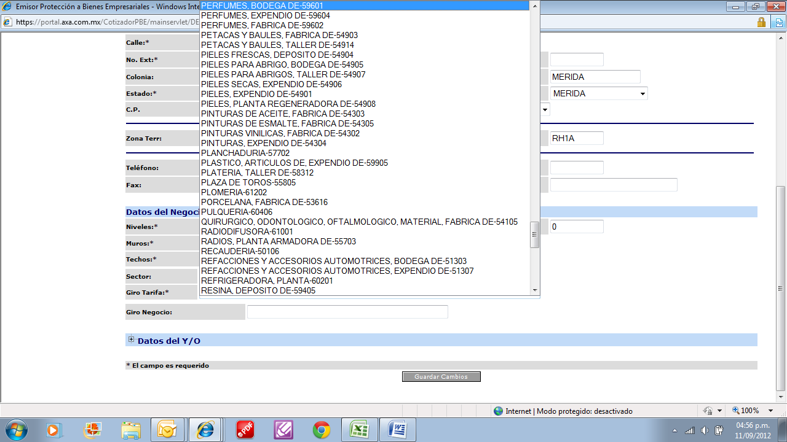

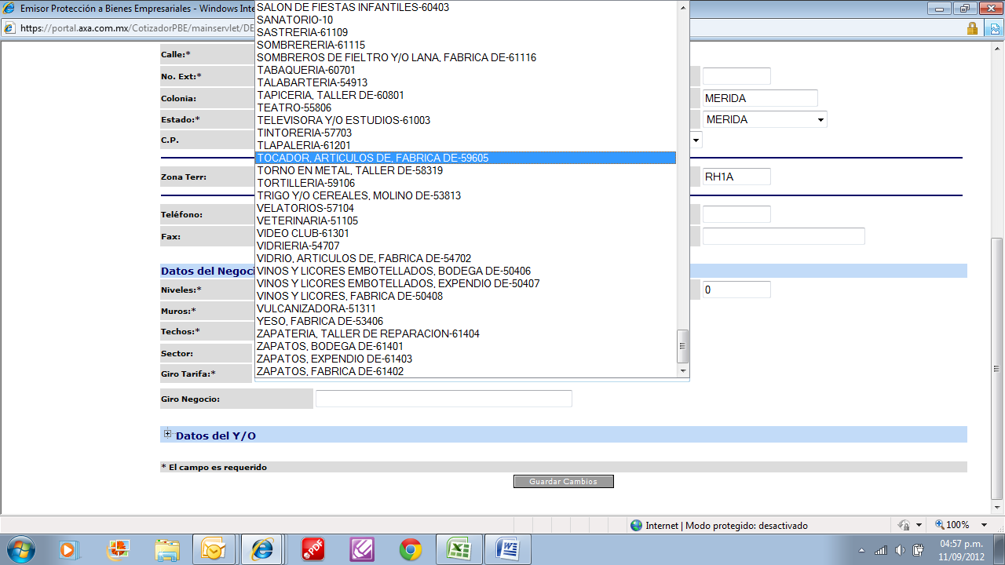

Giro negocio:

**Incendio edificio y contenidos:**

Edificio$

Contenidos$

Mobiliario y equipo de oficina

Maquinaria y equipo de operación

Existencia

edificio contenidos

Explosión

Naves aéreas

Huelgas y alborotos populares

Extensión de cobertura

Remoción de escombro $

Terremoto y erupción volcánica

Fenómenos hidrometereologicos

Bienes cubiertos bajo convenio expreso

Derrame de pci

Valor de reposición

Incisos conocidos $

Incisos nuevos o no conocidos$

Deducible para incendio y explosión %

Coaseguro convenido al %

Ajuste inflacionario para estas secciones al %

**COBERTURAS ADICIONALES**

**Solo sección I**

Bienes excluidos que pueden ser cubiertos mediante convenio expreso para la cobertura de fenómenos hidrometereologicos

1.- edificios terminados que carezcan total o parcialmente de techos, muros, puertas o ventanas siempre y cuando dichos edificios hayan sido diseñados y/o construidos para operar bajo estas circunstancias, de acuerdo con los reglamentos de construcción de la zona vigentes a la construcción $

2.- maquinaria y/o equipo fijo y sus instalaciones que se encuentran total o parcialmente al aire libre que se encuentren en dentro de edificios que carezcan total o parcialmente de techos, muros, puertas o ventanas siempre y cuando dichos edificios hayan sido diseñados y/o construidos para operar bajo estas circunstancias, de acuerdo con los reglamentos de construcción de la zona vigentes a la construcción $

3.- bienes fijos distintos a maquinaria que por su propia naturaleza estén a la intemperie, entendiéndose como tales aquellos que se encuentren fuera de edificios o dentro de edificios que carezcan total o parcialmente de techos, puertas, ventanas o muros. $

4.- bienes muebles o la porción del inmueble en sótanos o semisótanos considerándose como tales, cualquier recinto donde la totalidad de sus muros perimetrales se encuentren total o parcialmente bajo el nivel natural del terreno. $

Para cotizar bienes excluidos que pueden ser cubiertos mediante convenio expreso para la cobertura de fenómenos hidrometereologicos, es requisito anexar la relación de bienes con las sumas aseguradas correspondientes y contratar la cobertura de fenómenos hidrometereologicos para edificio.

**Solo sección II edificio**

Combustión espontanea $

Tipo de producto

Mercancías o productos terminados

Precio neto de venta

Existencias en declaración

Bienes en aparatos refrigeradores $

Bienes en incubadoras $

Con planta de fuerza motriz de emergencias si no

**Sección II Pérdidas consecuenciales**

Tipo de cotización: por ubicación global

Perdidas de rentas a (meses) $

Gastos extraordinarios (meses) $

Reducción de ingresos por interrupción de actividades comerciales hasta por (meses)$

Perdida de utilidades, salarios y gastos fijos hasta por (meses) $

Ganancias brutas no realizadas en negociaciones

Comerciales o en plantas industriales % $

Seguro contingente al % $

Ajuste inflacionario para esta sección al %

**SECCION IV CALDERAS** Y RECIPIENTES SUJETOS A PRESION Y ROTURA DE MAQUINARIA (TECNOMAQ)

Cotización a efectuar: global selectiva

Edad promedio de la maquinaria

Suma asegurada total de los equipos $

Cobertura adicionalesD.O.PA. si –no $

Derrame de contenido si-no $

Gastos extras

Gastos por flete aéreo

Periodo de inactividad

Ajuste inflacionario para esta sección al %

Para cotizar es indispensable anexar la relación de la maquinaria indicando, descripción, marca, modelo, numero de serie, capacidad, año de construcción y valor de reposición.

**SECCION V y VI RESPONSABILIDAD CIVIL**

Coberturas solicitadas

Coberturas adicionales, indicar si la requiere

Productos y trabajos terminados

carga y descarga

Asumida

Contratistas independientes

Explosivos

Guardarropa, lavado y planchado, equipaje, efectos de huéspedes y recepción de dinero y valores

Limite de responsabilidad civil

Arrendatario $ luc

sublimite para cobertura de arrendatario

Estacionamiento o garaje

Con acomodadores

Sin acomodadores

No de cajones

Sublimite para cobertura de estacionamiento o garaje $

Sublimite por unidad $

**SECCION VII ROBO DE CRISTALES**

Espesor de los cristales

No se cubren cristales con espesor menos a 4mm

Rotura de cristales suma asegurada $

Cristales con avaluó suma asegurada $

Cobertura adicional

Decorado

Remoción

Ajuste inflacionario para esta sección %

**SECCION VIII ANUNCIOS LUMINOSOS**

Medidas, largo , ancho

Material de construcción

Leyenda

Sumas asegurada

Ajuste inflacionario para esta sección %

Tipo de alarma

Local

Central

Caja fuerte o bóveda

Colindantes sin fincar

Cuantos?

Sistema de circuito cerrado

Servicio de recolección de dinero

Puertas a la calle

Con protección

Ventanas

Con protección

Tragaluces

Con protección

Caja de seguridad en vehículo repartido

Policía armando en vehículo repartidor

¿Realizan deposito bancarios?

Velador policía armado al servicio del asegurado

Cuantos

**SECCION IX ROBO CON VIOLENCIA Y ASALTO**

COBERTURAS SOLICITADAS

Suma asegurada opera como LUC para varia ubicaciones si o no

|  |  |  |
| --- | --- | --- |
|  | | |
| Mercancías, materia prima, productos en proceso, productos terminados, maquinaria, mobiliario, útiles, accesorios y demás equipo propio y necesario a la índole del negocio asegurado, también cubre los artículos mencionados en el siguiente apartado cuyo valor unitario o por juego sea hasta el equivalente 500 días de salario mínimo vigente en el Distrito Federal. $ | |  |
|  |
| Artículos raros de arte y en general, aquellos que no sean necesarios a la índole del negocio asegurado y que expresamente se enumeren y especifiquen en la relación anexa a la presente solicitud y cuyo valor unitario o por juego sea superior al equivalente 500 días de salario mínimo vigente en el Distrito Federal. $ | |  |
| Ajuste Inflacionario: |  | |
| Deducibles | | |
| 10% Sobre suma asegurada con mínimo de 40 DSMGVDF. | |  |
| 25% Sobre la pérdida con mínimo de 40 DSMGVDF. | |  |

**SECCION X DINERO Y VALORES**

Coberturas solicitadas

|  |  |
| --- | --- |
| Dinero y Valores (Básica) | |
| Dentro del local en cajas fuertes o bóvedas, cajas registradoras o colectoras en poder de sus cajeros, pagadores, cobradores o cualquier empleado funcionario: $  Fuera del local en poder de cajeros, pagadores, cobradores o cualquier otro empleado o funcionario con el propósito de efectuar cualquier operación propia del negocio asegurado: $  Límite Único y Combinado dentro y fuera: $  Deducibles:  10% Sobre suma asegurada con mínimo de 40 DSMGVDF  25% Sobre la pérdida con mínimo de 40 DSMGVDF  Vehículos repartidores  Sublimite por unidad  Número de unidades  Deducibles Vehículos Repartidores  10% Sobre suma asegurada con mínimo de 40 DSMGVDF  25% Sobre la pérdida con mínimo de 40 DSMGVDF  **SECCION XI EQUIPO ELECTRONICO**  Cobertura básica |  |
|

Daños materiales $

Equipo móvil

Equipo portátil

Marca

Modelo

Numero de serie

Coberturas adicionales

Terremoto:

Huelgas y Vandalismo:

Robo sin Violencia:

Portadores Externos de Datos:

Ajuste Inflacionario:

Fenómenos Meteorológicos

Gastos tiempo extra y flete aéreo:

Incremento de Costo de Operación:

Meses Indemnización:

Deducible Días:

Nota: Para la emisión de la cotización es necesaria la descripción del equipo, marca, modelo, número de serie, capacidad, año de construcción y valor de reposición

Indispensable entregar la relación de los bienes a asegurar indicando descripción del paquete o software, marca versión, número de serie, año de edición, y valor de reposición

La suma asegurada deberá ser igual a la cantidad que sea necesaria erogar durante 12 meses por el incremento en el costo de operación del equipo asegurado aun que seleccione un periodo de indemnización más corto.

|  |  |
| --- | --- |
|  |  |